Universidade Metodista de São Paulo

Atividade: Exercício sobre o processo de software na empresa do aluno

Carla Aparecida Binda - Polo SP Jabaquara

São Bernardo do Campo – SP

2015

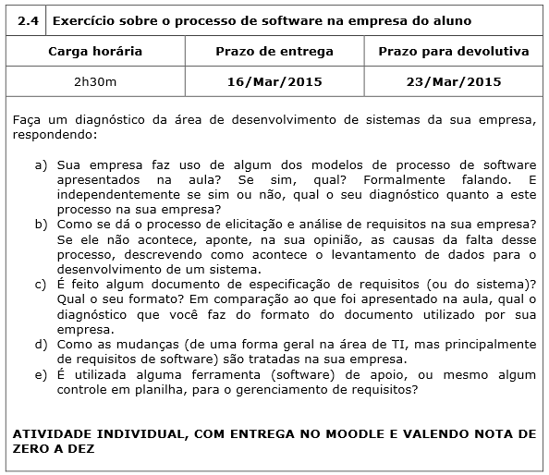

**a) Sua empresa faz uso de algum dos modelos de processo de software apresentados na aula? Se sim, qual? Formalmente falando. E independentemente se sim ou não, qual o seu diagnóstico quanto a este processo na sua empresa?**

Hoje fazemos bastante uso de três modelos, utilizados de forma conjunta em alguns casos e separada em outras, são os processos de cenário, caso de uso e etnografia, sendo o mais utilizado o cenário, porém não está sendo muito eficaz, pois os nossos índices de qualidade de software e quantidade de chamados estão abaixo da meta e isso é reflexo de uma má elicitação e analise de requisitos.

**b) Como se dá o processo de elicitação e análise de requisitos na sua empresa? Se ele não acontece, aponte, na sua opinião, as causas da falta desse processo, descrevendo como acontece o levantamento de dados para o desenvolvimento de um sistema.**

Na empresa onde trabalho, Santa Helena Saúde, temos implantado o escritório de projeto, seguindo o máximo de recursos que o PMI nos oferece de melhores práticas. A coleta de requisitos se dá pelo contato com a área usuária, onde fazemos reuniões para coletar os requisitos através de entrevistas, experiência de outros casos, caso de uso, fluxo de processos, porem a coleta de requisitos ainda é um ponto fraco de todo o nosso processo, temos casos onde vamos nos dar conta que a coleta de requisitos foi fraca na entrega do produto, ainda não foi tomada nenhuma ação sobre esse ponto porém é um assunto em pauta em muitas das reuniões do escritório de projetos.

**c) É feito algum documento de especificação de requisitos (ou do sistema)? Qual o seu formato? Em comparação ao que foi apresentado na aula, qual o diagnóstico que você faz do formato do documento utilizado por sua empresa**.

Sim, é feito um documento em formato de redação, onde informamos ao usuário o nosso entendimento do problema e como iremos tratar. Não temos um modelo de especificação e nem um método definido, mas gostaria muito de implementar na empresa onde trabalho. Hoje depois da coleta de requisitos elaboramos o documento de visão, é nele que informamos o que iremos fazer para atender à solicitação para que o mesmo seja validado e aprovado somente depois iniciamos o desenvolvimento.

**d) Como as mudanças (de uma forma geral na área de TI, mas principalmente de requisitos de software) são tratadas na sua empresa.**

Todas as mudanças e/ou implementações são documentas em um software próprio desenvolvido na empresa, e a partir do registro de mudanças é que damos início ao processo da mudança dentro das melhores práticas do PMI.

**e) É utilizada alguma ferramenta (software) de apoio, ou mesmo algum controle em planilha, para o gerenciamento de requisitos?**

Sim, é utilizada uma ferramenta própria, desenvolvida em Delphi e Oracle, essa ferramenta atende as necessidades da empresa e nos dá a visão de como estão os projetos de TI de toda a empresa separada por portfolio. Mas a coleta de requisitos ainda tem que ser amadurecida e tem que ter o seu devido valor em todo o processo de uma mudança ou implementação.